<h1> título </h1>

<h2>subtítulo </h2>

<h3>sub do subsubtítulo </h3>

<strong> Negrito </strong>

<em> Italico </em>

<p> parágrafo</p>

<hr> linha horizontal

<br> quebra linhas

<ol> <li>lista ordenada</li> <ol/>

<ul> <li>lista não ordenada</li> <ul/>

<dl>dicionário<dt>termo<dd>definição</dd></dt></dl>

<code>codigos</code>

<pre><code>códigos quebra linha<code></pre>

<blockquote>citações</bloquequote>

<abbr>significado abreviações</abbr>

<mark>marcador</mark>

<big>letra grande</big>

<small>letra pequena</small>

<ins>sublinhado</ins>

<del>deletado</del>

<sup>num elevado</sup>

<sub>num subescrito</sub>

<a href="http://youtube.com"  target="_blank" rel="external">site</a> acessar site

<a href="lirvro/boleto-311734218.rar" download="boleto.zip" type="application/zip">Livro em zip</a>< baixar arquivos

 <picture>

        <source media="(max-width: 750px )" srcset="img/img-p.png">

        <source media="(max-width: 1050px )" srcset="img/img-m.png">

        <img src="img/img-g.png" alt="Imagem">

    </picture> imagem dinamicas

<audio src="midia/SnapSave.io - surf curse - freaks (legendado_tradução) (128 kbps).mp3" controls autoplay loop ></audio> colocar áudios no site

<audio preload="metadata" __**muito importante__** controls>

        <source src="midia/SnapSave.io - surf curse - freaks (legendado_tradução) (128 kbps).mp3" type="audio/mpeg">

        <source src="midia/SnapSave.io - surf curse - freaks (legendado_tradução) (128 kbps).ogg" type="audio/ogg">

    </audio>

Outro jeito de colocar áudios

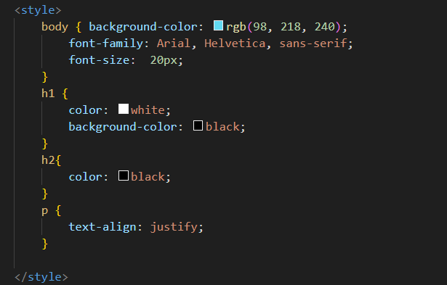

<video width="300" poster="img/Guts-Berserk-scaled.webp" controls>

        <source src="video/Pexels-Людмила-Шалимова-16190515-1080X1920-30Fps.mp4" type="video/mp4">

        <source src="video/Pexels-Людмила-Шалимова-16190515-1080X1920-30Fps.webm" type="video/webm">

        <source src="video/Pexels-Людмила-Шалимова-16190515-1080X1920-30Fps.mkv" type="video/mkv">

        <p>Seu navegador não tem compatibilidade com o vídeo</p> vídeo no site com arquivo interno, porem essa forma é muito pesada

&lt; < &gt >

&símbolo;

&#x+numero emojipidia

Cuidado com copyright

<img> scr=”Ctrl+ espaço, link/pasta” alt=”Descrição”

Link:favicon href=”icone”

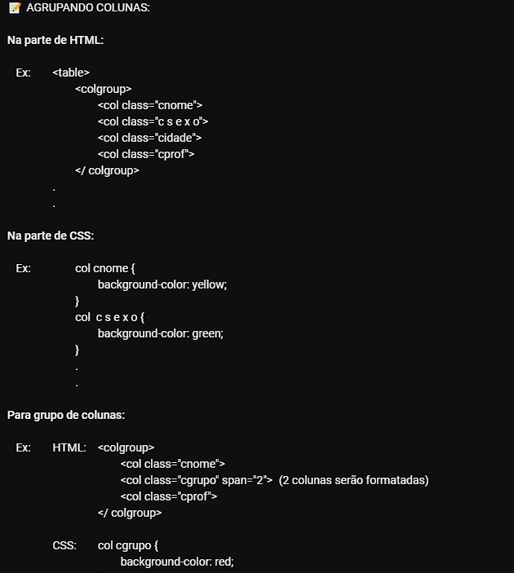

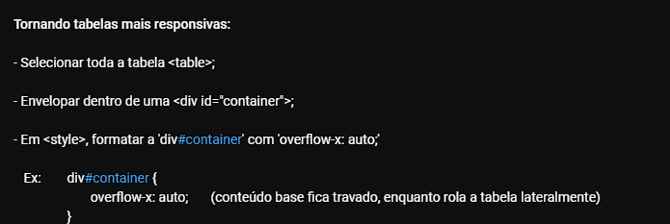

utilizado para carregar sites, porem alguns sites tem segurança contra iframes e não carregam

Iframes locais, tag=name +

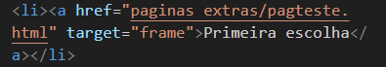

Usasse o srcdoc caso queira colocar algo na primeira apresentação do iframes.

tornar iframes mais seguros